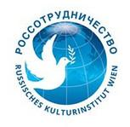
- http://russischeskulturinstitut.at/ru/events/mezhdunarodnyy-marafon-pobedy;

Международный марафон Победы
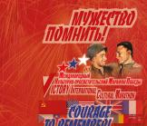
03/25/2019 - 19:00
Фильм-концерт «За жизнь!» в рамках «Международного марафона Победы». Музыка, поэзия и песни Великой Отечественной войны.
Просим обратить внимание на изменение времени концерта: начало в 19.00!
Вход свободный
В специально созданной программе фильма-концерта, органично переплетены советская музыка, поэзия и песни Великой Отечественной и специальные посвящение Странам-Союзникам по антигитлеровской Коалиции, уникальные документальные архивные видеоматериалы, шедевры мирового кинематографа, - всё то, что помогло странам и народам объединиться во имя Победы над нацизмом. Мы осознаем ответственность, которая лежит на деятелях культуры, с нашей точки зрения не имеющей границ на пути к человеческому общению для понимания истинных гуманитарных ценностей и исторической правды.
В этой работе принимают участие: народный артист России, композитор Михаил Глуз (вокал), заслуженный деятель искусств России Ирина Горюнова (художественное слово, автор сценария, режиссер-постановщик), Заслуженный артист России Всеволод Гусейнов (вокал, художественное слово), Лауреат всероссийских и международных конкурсов Елена Гейзик (вокал, скрипка), Лауреат всероссийских и международных конкурсов Виктория Лазарева (вокал

2.Русский мир.

https://russkiymir.ru/news/253945/

Концерт «Мужество помнить!» в честь освобождения Европы от фашизма состоялся в Вене

Редакция портала «Русский мир»
26.03.2019

Программа «Мужество помнить!» прошла 25 марта в австрийской столице, сообщает ТАСС. Её организовали в рамках Международного культурно-просветительского марафона Победы.

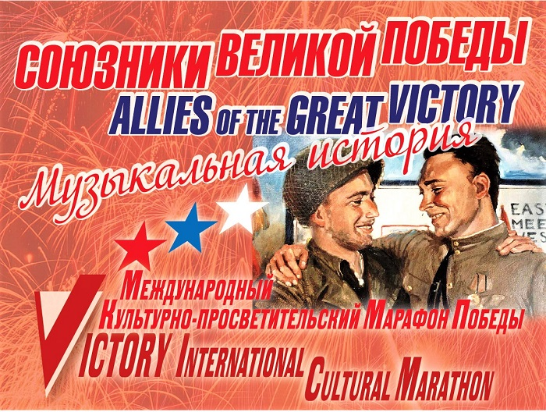
В Российском центре науки и культуре прозвучали песни и стихи, написанные во время Великой Отечественной войны, уникальные кадры кинохроники, рассказывающие о союзниках по антигитлеровской коалиции. Концертную программу дополнили фрагменты из фильмов, посвящённые этой теме, видеоролики о выдающихся полководцах Второй мировой войны — маршале Победы Георгии Жукове, Шарле де Голле и Дуайте Эйзенхауэре.
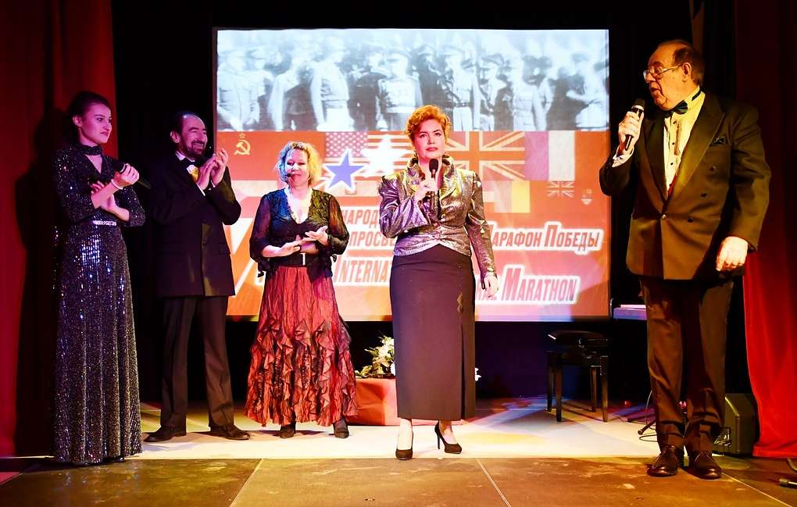
Мероприятие в Вене также приурочили к восьмидесятилетней годовщине начала Второй мировой войны и посвятили трагической теме Холокоста.

По словам организаторов, они дали такое название концерту, потому что любая память требует сегодня от людей мужества. Мы не можем позволить забыть трагедию той войны, потому что именно на долю нашей страны выпали все тяготы, связанные с войной. Мужество помнить должны иметь и наши западные партнёры.
По мнению автора сценария проекта Ирины Горюновой, на сегодняшний день вопрос союзничества, отношений западных стран и Советского Союза, России, является очень актуальным, как и тема освобождения Европы от гитлеровской оккупации.
Как сообщал «Русский мир», марафон Победы стартовал 20 марта в Берлине. Акция посвящена 75-летнему юбилею освобождения Европы от фашизма. В качестве организатора выступает Международный Фонд поддержки отечественной культуры «Единство» при участи МИД РФ и Россотрудничества.
3.Facebook.
https://www.facebook.com/events/396538637579508/
Фильм-концерт «За жизнь!» в рамках «Международного марафона Победы». Музыка, поэзия и песни Великой Отечественной войны.
Просим обратить внимание на изменение времени концерта: начало в 19.00! Вена.
Вход свободный
В специально созданной программе фильма-концерта, органично переплетены советская музыка, поэзия и песни Великой Отечественной и специальные посвящение Странам-Союзникам по антигитлеровской Коалиции, уникальные документальные архивные видеоматериалы, шедевры мирового кинематографа, - всё то, что помогло странам и народам объединиться во имя Победы над нацизмом. Мы осознаем ответственность, которая лежит на деятелях культуры, с нашей точки зрения не имеющей границ на пути к человеческому общению для понимания истинных гуманитарных ценностей и исторической правды.
В этой работе принимают участие: народный артист России, композитор Михаил Глуз (вокал), заслуженный деятель искусств России Ирина Горюнова (художественное слово, автор сценария, режиссер-постановщик), Заслуженный артист России Всеволод Гусейнов (вокал, художественное слово), Лауреат всероссийских и международных конкурсов Елена Гейзик (вокал, скрипка), Лауреат всероссийских и международных конкурсов Виктория Лазарева (вокал).

Театрализованный концерт «Мужество помнить!»
(⬇DEUTSCH) В специально созданной программе фильма-концерта, органично переплетены советская музыка, поэзия и песни Великой Отечественной и специальные посвящение Странам-Союзникам по антигитлеровской Коалиции, уникальные документальные архивные видеоматериалы, шедевры мирового кинематографа, - всё то, что помогло странам и народам объединиться во имя Победы над нацизмом. Мы осознаем ответственность, которая лежит на деятелях культуры, с нашей точки зрения не имеющей границ на пути к человеческому общению для понимания истинных гуманитарных ценностей и исторической правды.
В этой работе принимают участие: народный артист России, композитор Михаил Глуз (вокал), заслуженный деятель искусств России Ирина Горюнова (художественное слово, автор сценария, режиссер-постановщик), Заслуженный артист России Всеволод Гусейнов (вокал, художественное слово), Лауреат всероссийских и международных конкурсов Елена Гейзик (вокал, скрипка), Лауреат всероссийских и международных конкурсов Виктория Лазарева (вокал).
🔵 НА РУССКОМ ЯЗЫКЕ
🔵 ВХОД СВОБОДНЫЙ
🔴 ПРЯМАЯ ТРАНСЛЯЦИЯ НА КАНАЛЕ РЦНК В ВЕНЕ:
https://www.youtube.com/channel/UCq-ghWk70L39FXH4nvp6RmA
GALA-KONZERT "ALLIES OF THE GREAT VICTORY"
MUSIKALISCHE GESCHICHTE
ln dem speziell kreierten Programm des Filmkonzerts sind sowjetische Musik, Poesie und Lieder des Großen Vaterländischen Krieges in einer Jazz-Interpretation, hervorragende amerikanische Hits der 40er Jahre, Lieder aus dem Repertoire von Edith Piaf, einzigartiges dokumentarisches Video-Archivmaterial und Meisterwerke der Weltfilmkunst organisch miteinander verknüpft - all das, was den Ländern und Völkern half, sich im Namen des Sieges über den Nazismus zu vereinen.
Mitwirkende sind eines der: eines der besten Jazz-Orchester der Welt, das Moskauer Jazz-Orchester unter der Leitung von Igor Butman, Volkskünstler Russlands und Staatspreisträger Russlands sowie Volkskünstler Russlands Michail Glus, Oleg Akkuratow, Irina Gorjunowa; Jaroslawa Simonowa, Viktoria Lasarewa u.a.
🔵IN RUSSISCHER SPRACHE
🔵EINTRITT FREI
🔴 LIVE ÜBERTRAGUNG:
https://www.youtube.com/channel/UCq-ghWk70L39FXH4nvp6RmA
Прямая трансляция концерта в Вене.
4.ТАСС
https://tass.ru/obschestvo/6257489
ВЕНА, 25 марта. /ТАСС/. Театрализованный фильм-концерт "Мужество помнить!" состоялся в понедельник вечером в Российском центре науки и культуры (РЦНК) в Вене в рамках международного культурно-просветительского Марафона Победы в честь освобождения Европы от нацизма и Победы над фашизмом во Второй мировой войне. Мероприятие в австрийской столице было также приурочено к 80-летию с начала Второй мировой войны и посвящено трагической теме Холокоста, передает корреспондент ТАСС.
В специально созданной программе концерта органично переплетены советская музыка, поэзия и песни Великой Отечественной войны, посвящение странам - союзникам по антигитлеровской коалиции, уникальные документальные архивные видеоматериалы, шедевры мирового кинематографа. На сцене выступали автор сценария концерта и заслуженный деятель искусств России Ирина Горюнова, композитор и народный артист России Михаил Глуз, заслуженный артист РФ Всеволод Гусейнов, лауреаты всероссийских и международных конкурсов Елена Гейзик и Виктория Лазарева.

Память требует мужества
Как рассказали ТАСС режиссер-постановщик, генеральный директор Международного фонда поддержки отечественной культуры "Единство" Ирина Горюнова и генеральный продюсер концерта Михаил Глуз, венский концерт Марафона Победы называется "Мужество помнить", потому что память об общей Победе требует сегодня мужества. "Любая память требует мужества от людей: мы не можем себе позволить не помнить, потому что наша многострадальная страна приняла на себя все тяготы, связанные с войной. Мужество помнить должны иметь и мы, и наши западные партнеры", - отметили собеседники агентства.
"В Вене на нашем концерте мы также поднимаем тему Холокоста в связи с тем, что еще задолго до освобождения Вены советской армией, в результате аншлюса (насильственного присоединения Австрии к нацистской Германии - прим. ТАСС) было уничтожено 65 тыс. австрийских евреев, практически все, кто не уехал до войны", - подчеркнула Горюнова.

Единство и общее наследие
По словам Ирины Горюновой, в наши дни проекты о памяти общей Победы над нацизмом "очень актуальны, потому что уходят дети войны". "Нашему поколению нельзя терять эти связующие нити, - призвала автор сценария концерта "Мужество помнить". - Мы посвящаем наш проект и нашим союзникам по антигитлеровской коалиции, которые помогали нам прийти к Победе. Это единство стало теперь нашим общим наследием".
Музыкальная часть программы началась с композиции "Майский вальс", посвященной освобождению Вены, затем прозвучали композиции "Молитва", Посвящение жертвам Холокоста во Второй мировой войне, поэма Евгения Евтушенко "Бабий яр", композиции "Уходит гетто в облака", "Журавли". Кроме того, были продемонстрированы тематические видеоролики, посвященные выдающимся полководцам Второй мировой войны - маршалу Победы Георгию Жукову, Шарлю де Голлю и Дуайту Эйзенхауэру, прозвучали песни про подвиг канадских летчиков, драматичные кадры депортации евреев и кадры невинных жертв войны.

Марафон Победы
Первый фильм-концерт "Союзники Великой Победы. Музыкальная история" состоялся в рамках Марафона Победы 20 марта в Берлине, затем он был представлен 22 марта в Праге, после Вены российские артисты проведут концерт в Будапеште 27 марта. В столицах Австрии и Венгрии его программа отличается и носит название "Мужество помнить!", потому что большой блок посвящен теме Холокоста. Серия концертов подготовлена Международным фондом поддержки отечественной культуры "Единство" при содействии Россотрудничества. Агентство ТАСС выступает генеральным информационным партнером мероприятия.

7.РНКЦ в Вене.
http://aut.rs.gov.ru/ru/news/44529

Гала-концерт «Мужество помнить»
25 марта
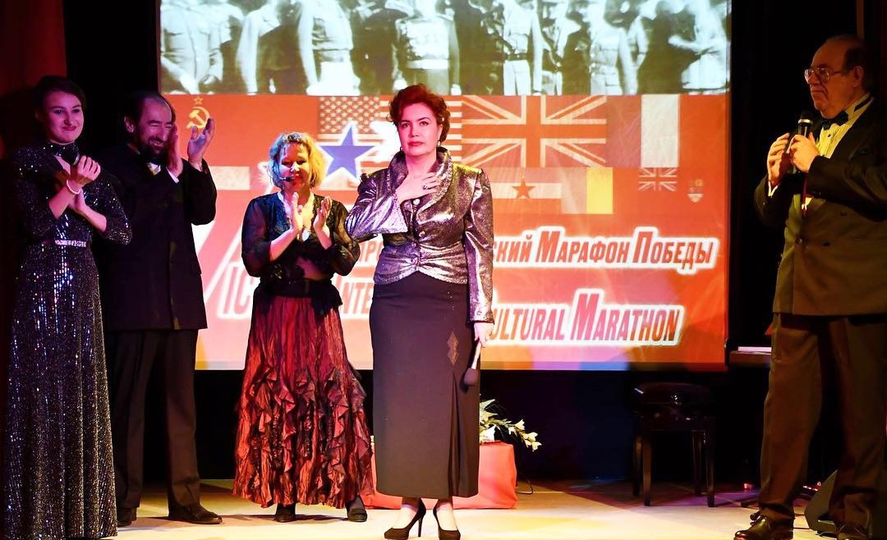

Театрализованный гала-концерт «Мужество помнить» в рамках международного культурно-просветительского проекта «Марафон Победы» состоялся 25 марта в Российском центре науки и культуры в Вене.
Концерт открыл директор РЦНК в Вене Дмитрий Соколов, который сказал, что концерт внесет свой вклад в поддержание памяти о подвиге советского народа в Великой Отечественной войне, что особенно актуально в Год молодежных обменов Россия-Австрия. Программа Международного культурно-просветительского марафона Победы призвана напомнить о братстве по оружию, которое связывало во время Второй мировой войны советских солдат и их союзников из США, Великобритании, Франции и других стран антигитлеровской коалиции, и жертвах разных народов, в том числе особенной жертве еврейского народа. «Уверен, что такие мероприятия необходимы для сохранения памяти о великой Победе, за которую многонациональному советскому народу пришлось заплатить наивысшую цену – 27 миллионов жизней, из них более 18 миллионов гражданских лиц», - говорится в приветствии посла Российской Федерации в Австрии Дмитрия Любинского, которое зачитал советник Посольства России в Австрии Олег Марков.
В концерте прозвучали не только советские военные песни, но и стихи, музыка стран антигитлеровской коалиции, соединенные с документальной кинохроникой военных лет и фрагментами известных художественных фильмов о войне. Некоторые из произведений – как, например, песня «Уходит гетто в облака» - принадлежат перу исполнившего их народного артиста России Михаила Глуза.
В видеоряд концерта, наряду с хроникой боев за Вену и кадры Австрии мая 1945 года, вошли кадры флэшмоба с песней «Майский вальс» на улице Грабен в центре Вены, организованный российскими соотечественниками в Австрии в 2016 году и собравший более миллиона просмотров в Youtube.
«Для нас, деятелей культуры, важно говорить о единении народов в борьбе против нацизма языком музыки, поэзии, фильма, потому что этот язык связывает людей помимо политических разногласий», — сказала, обращаясь к публике, художественный руководитель проекта, заслуженный деятель искусств России Ирина Горюнова.
Среди участников программы были также заслуженный артист России Всеволод Гусейнов, лауреаты международных конкурсов Виктория Лазарева и Елена Гейзик.
Марафон Победы был организован Международным фондом поддержки отечественной культуры «Единство» при поддержке Россотрудничества. Артисты уже выступили в Берлине и Праге. 27 марта предстоит концерт в Российском центре науки и культуры в Будапеште.

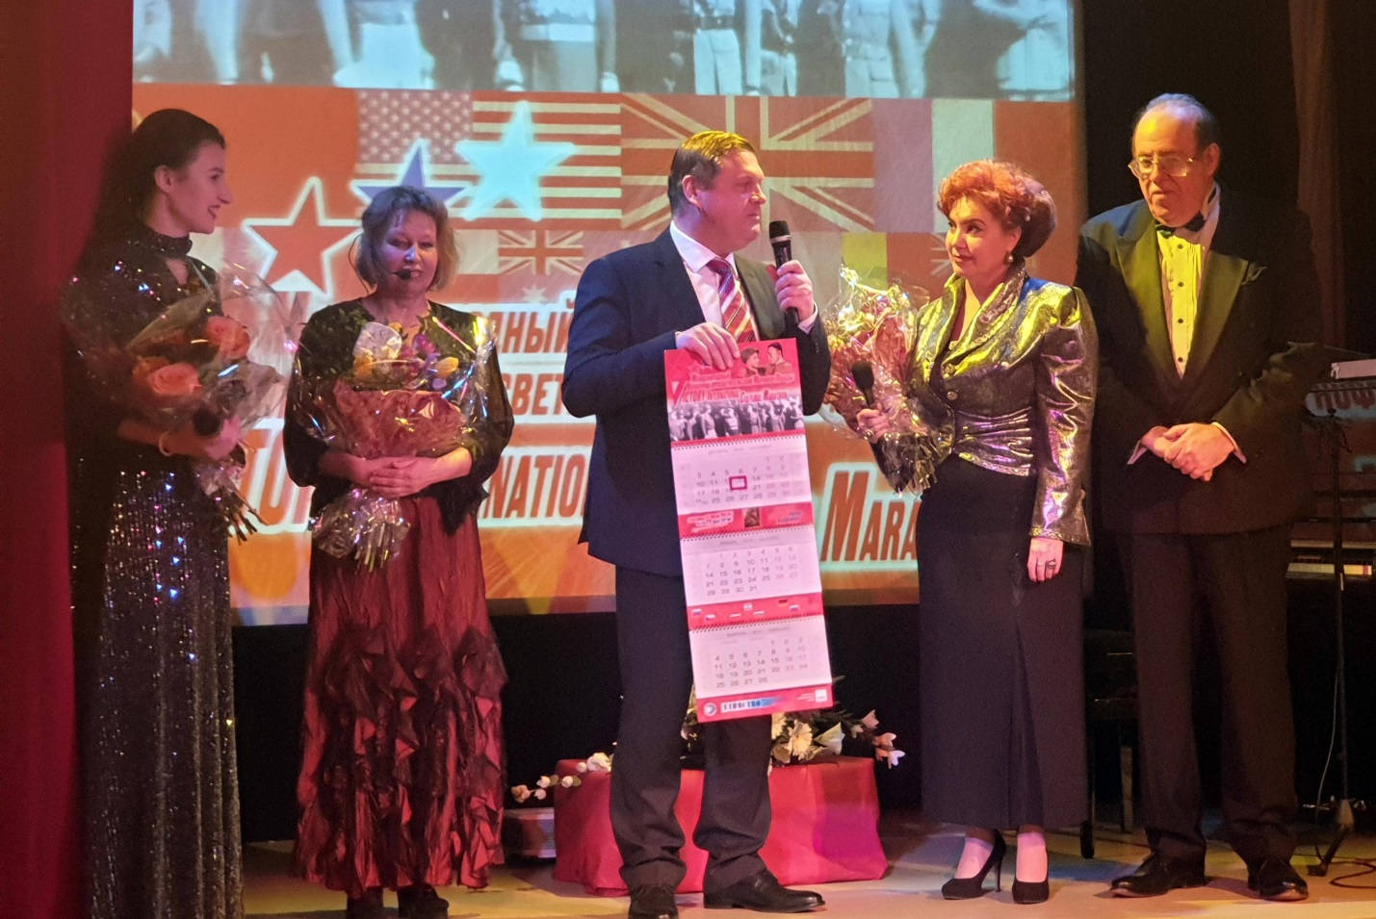
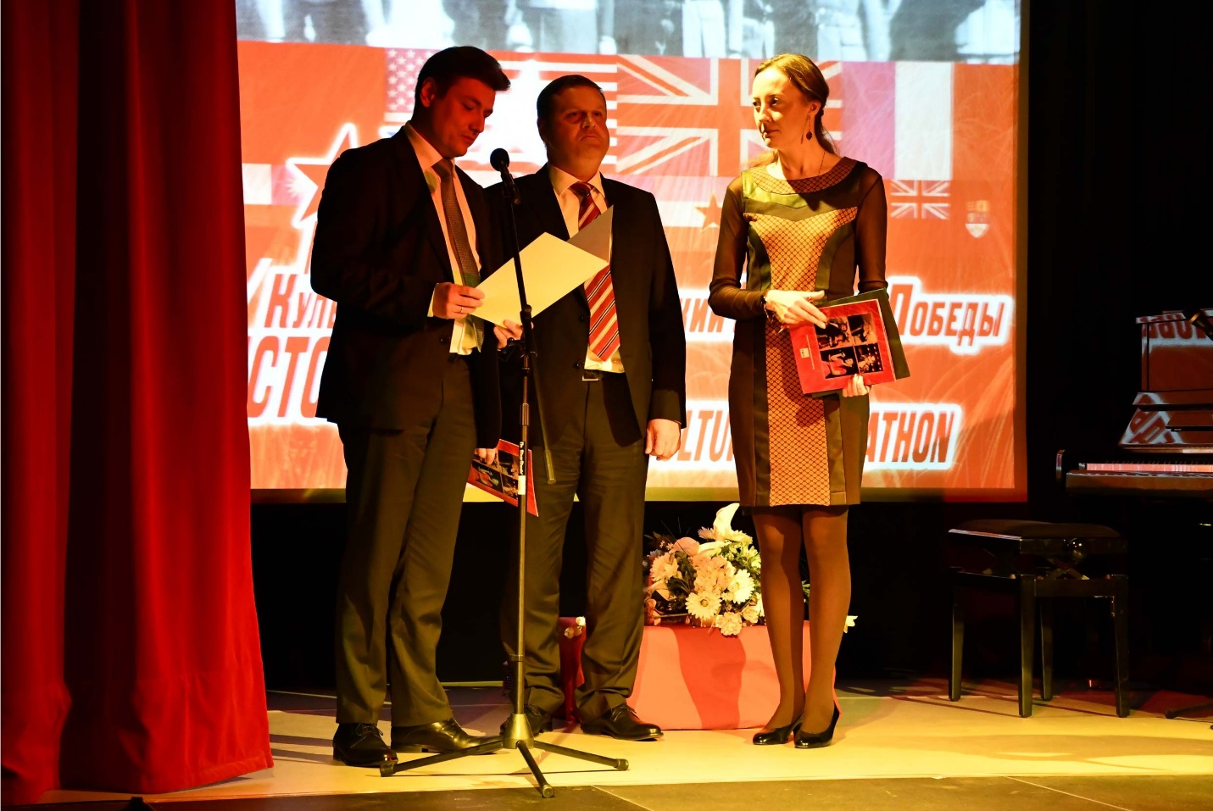
5.PRESIDENTAL LIBRARY

https://www.prlib.ru/news/1180880

Гала-концерт «Мужество помнить» в память о Великой Победе провели в Вене
28 марта 2019
Источник: Президентская библиотека
Театрализованный гала-концерт «Мужество помнить» в рамках международного культурно-просветительского проекта «Марафон Победы» состоялся 25 марта 2019 года в Российском центре науки и культуры (РЦНК) в Вене.
Как отметил директор РЦНК Дмитрий Соколов, концерт внесёт свой вклад в поддержание памяти о подвиге советского народа в Великой Отечественной войне, что особенно актуально в Год молодёжных обменов Россия – Австрия. Программа международного культурно-просветительского «Марафона Победы» призвана напомнить о братстве по оружию, которое связывало во время Второй мировой войны советских солдат и их союзников из стран антигитлеровской коалиции, а также о многочисленных жертвах нацизма.
«Уверен, что такие мероприятия необходимы для сохранения памяти о Великой Победе, за которую многонациональному советскому народу пришлось заплатить наивысшую цену – 27 миллионов жизней», – говорится в обращении посла Российской Федерации в Австрии Дмитрия Любинского, которое зачитал советник Посольства России в Австрии Олег Марков.
В программе концерта звучали не только советские военные песни, но и стихи и музыка стран антигитлеровской коалиции, которые сопровождались кадрами документальной кинохроники военных лет и фрагментами известных художественных фильмов о войне.
В видеоряд концерта также вошли кадры флешмоба с песней «Майский вальс», который провели в 2016 году на улице Грабен в центре Вены. Видео мероприятия, организованного российскими соотечественниками в Австрии, собрало в Интернете более миллиона просмотров .
«Для нас, деятелей культуры, важно говорить о единении народов в борьбе против нацизма языком музыки, поэзии, фильма, потому что этот язык связывает людей помимо политических разногласий», – отметила художественный руководитель проекта, заслуженный деятель искусств России Ирина Горюнова.
Культурно-просветительский проект «Марафон Победы» организован международным фондом поддержки отечественной культуры «Единство» при поддержке Россотрудничества. Артисты уже выступили в Берлине и Праге. 27 марта 2019 года запланирован концерт в Российском центре науки и культуры в Будапеште.
На портале Президентской библиотеки можно ознакомиться с коллекцией «Память о Великой Победе», в которую вошли официальные документы, фото- и кинохроника, газеты военного времени, книги, издания агитационно-пропагандистского характера, сборники статей, биографий, свидетельства участников боевых сражений и тружеников тыла, их личные документы, изображения боевых и трудовых наград, памятников и мемориальных комплексов.

По материалам портала http://rs.gov.ru.
- Яндекс. Новости.
https://news.yandex.ru/story/V_Vene_sostoyalsya_koncert_Muzhestvo_pomnit!_v_chest_osvobozhdeniya_Evropy_ot_nacizma--26dc259e5d8185d72895b8fb771e661c

Музыка

В Вене состоялся концерт "Мужество помнить!" в честь освобождения Европы от нацизма

ТАСС 25 марта в 23:52
Театрализованный фильм-концерт "Мужество помнить!" состоялся в понедельник вечером в Российском центре науки и культуры (РЦНК) в Вене в рамках международного культурно-просветительского Марафона Победы в честь освобождения Европы от нацизма и Победы над фашизмом во Второй мировой войне.

- ПАО «Ростелеком» новостной портал «Спутник новости»

https://news.sputnik.ru/obschestvo/1449fddd6f3abc27acfdffe6551fe520275a8fb9

В Вене состоялся концерт "Мужество помнить!" в честь освобождения Европы от нацизма
#рф #германия
ВЕНА, 25 марта. /ТАСС/. Театрализованный фильм-концерт "Мужество помнить!" состоялся в понедельник вечером в Российском центре науки и культуры (РЦНК) в Вене в рамках международного культурно-просветительского Марафона Победы в честь освобождения Европы от нацизма и Победы над фашизмом во Второй мировой войне.

- Russianaustria
http://russianaustria.com/news/v-vene-sostoyalsya-kontsert-muzhestvo-pomnit

В Вене состоялся концерт «Мужество помнить!»
Опубликовано: 25.03.2019
Театрализованный фильм-концерт “Мужество помнить!” состоялся в Российском центре науки и культуры (РЦНК) в Вене в рамках международного культурно-просветительского Марафона Победы в честь освобождения Европы от нацизма и Победы над фашизмом во Второй мировой войне. Мероприятие в австрийской столице было также приурочено к 80-летию с начала Второй мировой войны и посвящено трагической теме Холокоста.
- Россотрудничество.
http://www.rs.gov.ru/ru/news/44545

Культура

Гала-концерт «Мужество помнить» прошел в РЦНК в Вене
25 марта
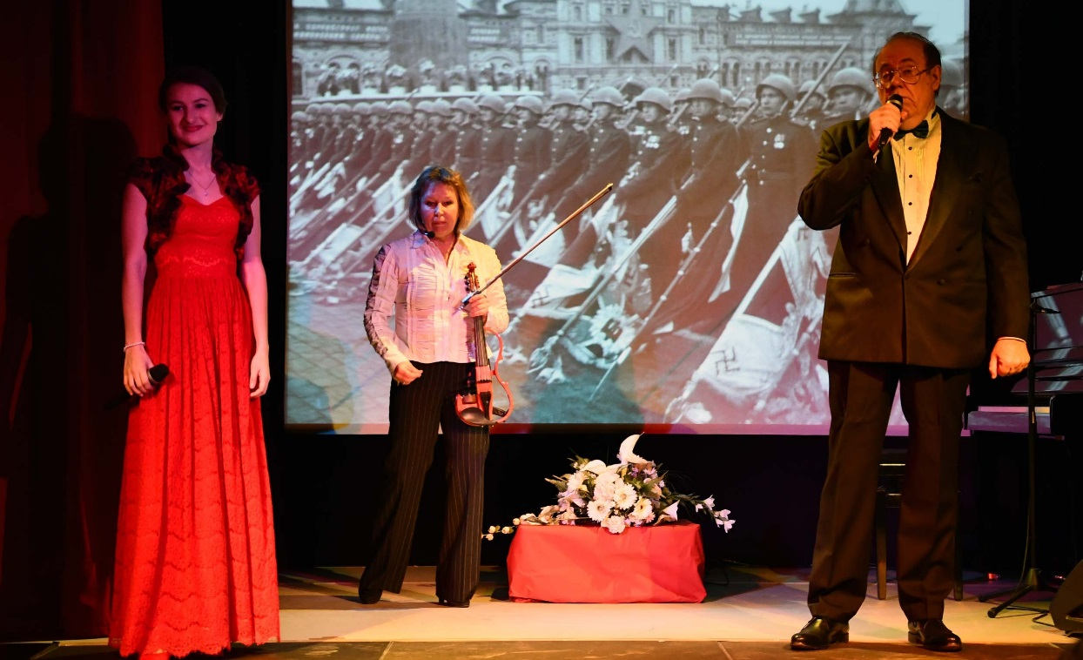

Театрализованный гала-концерт «Мужество помнить» в рамках международного культурно-просветительского проекта «Марафон Победы» состоялся 25 марта в Российском центре науки и культуры в Вене.
Концерт открыл директор РЦНК в Вене Дмитрий Соколов, который сказал, что концерт внесет свой вклад в поддержание памяти о подвиге советского народа в Великой Отечественной войне, что особенно актуально в Год молодежных обменов Россия-Австрия. Программа Международного культурно-просветительского марафона Победы призвана напомнить о братстве по оружию, которое связывало во время Второй мировой войны советских солдат и их союзников из США, Великобритании, Франции и других стран антигитлеровской коалиции, и жертвах разных народов, в том числе особенной жертве еврейского народа.
«Уверен, что такие мероприятия необходимы для сохранения памяти о великой Победе, за которую многонациональному советскому народу пришлось заплатить наивысшую цену – 27 миллионов жизней, из них более 18 миллионов гражданских лиц», - говорится в приветствии посла Российской Федерации в Австрии Дмитрия Любинского, которое зачитал советник Посольства России в Австрии Олег Марков.
В концерте прозвучали не только советские военные песни, но и стихи, музыка стран антигитлеровской коалиции, соединенные с документальной кинохроникой военных лет и фрагментами известных художественных фильмов о войне. Некоторые из произведений – как, например, песня «Уходит гетто в облака» - принадлежат перу исполнившего их народного артиста России Михаила Глуза.
В видеоряд концерта, наряду с хроникой боев за Вену и кадры Австрии мая 1945 года, вошли кадры флэшмоба с песней «Майский вальс» на улице Грабен в центре Вены, организованный российскими соотечественниками в Австрии в 2016 году и собравший более миллиона просмотров в Youtube.
«Для нас, деятелей культуры, важно говорить о единении народов в борьбе против нацизма языком музыки, поэзии, фильма, потому что этот язык связывает людей помимо политических разногласий», — сказала, обращаясь к публике, художественный руководитель проекта, заслуженный деятель искусств России Ирина Горюнова.
Среди участников программы были также заслуженный артист России Всеволод Гусейнов, лауреаты международных конкурсов Виктория Лазарева и Елена Гейзик.
Марафон Победы был организован Международным фондом поддержки отечественной культуры «Единство» при поддержке Россотрудничества. Артисты уже выступили в Берлине и Праге. 27 марта предстоит концерт в Российском центре науки и культуры в Будапеште.
- RUSSISCHES KULTURINSTITUT WIEN (Австрийская часть сайта представительства Россотрудничества в Австрии)

http://russischeskulturinstitut.at/ru/gallery/gala-koncert-muzhestvo-pomnit

Гала-концерт «Мужество помнить»
03/25/2019 - 20:30
Театрализованный гала-концерт «Мужество помнить» в рамках международного культурно-просветительского проекта «Марафон Победы» состоялся 25 марта в Российском центре науки и культуры в Вене.
Концерт открыл директор РЦНК в Вене Дмитрий Соколов, который сказал, что концерт внесет свой вклад в поддержание памяти о подвиге советского народа в Великой Отечественной войне, что особенно актуально в Год молодежных обменов Россия-Австрия. Программа Международного культурно-просветительского марафона Победы призвана напомнить о братстве по оружию, которое связывало во время Второй мировой войны советских солдат и их союзников из США, Великобритании, Франции и других стран антигитлеровской коалиции, и жертвах разных народов, в том числе особенной жертве еврейского народа. «Уверен, что такие мероприятия необходимы для сохранения памяти о великой Победе, за которую многонациональному советскому народу пришлось заплатить наивысшую цену – 27 миллионов жизней, из них более 18 миллионов гражданских лиц», - говорится в приветствии посла Российской Федерации в Австрии Дмитрия Любинского, которое зачитал советник Посольства России в Австрии Олег Марков.
В концерте прозвучали не только советские военные песни, но и стихи, музыка стран антигитлеровской коалиции, соединенные с документальной кинохроникой военных лет и фрагментами известных художественных фильмов о войне. Некоторые из произведений – как, например, песня «Уходит гетто в облака» - принадлежат перу исполнившего их народного артиста России Михаила Глуза.
В видеоряд концерта, наряду с хроникой боев за Вену и кадры Австрии мая 1945 года, вошли кадры флэшмоба с песней «Майский вальс» на улице Грабен в центре Вены, организованный российскими соотечественниками в Австрии в 2016 году и собравший более миллиона просмотров в Youtube.
«Для нас, деятелей культуры, важно говорить о единении народов в борьбе против нацизма языком музыки, поэзии, фильма, потому что этот язык связывает людей помимо политических разногласий», — сказала, обращаясь к публике, художественный руководитель проекта, заслуженный деятель искусств России Ирина Горюнова.
Среди участников программы были также заслуженный артист России Всеволод Гусейнов, лауреаты международных конкурсов Виктория Лазарева и Елена Гейзик.
Марафон Победы был организован Международным фондом поддержки отечественной культуры «Единство» при поддержке Россотрудничества. Артисты уже выступили в Берлине и Праге. 27 марта предстоит концерт в Российском центре науки и культуры в Будапеште.
- Русский мир.
https://123ru.net/smi/russkiymir/193244728/

Концерт «Мужество помнить!» в честь освобождения Европы от фашизма состоялся в Вене
26.03.2019 12:27
Портал фонда Русский мир
Программа «Мужество помнить!» прошла 25 марта в австрийской столице, сообщает ТАСС. Её организовали в рамках Международного культурно-просветительского марафона Победы.
В Российском центре науки и культуре прозвучали песни и стихи, написанные во время Великой Отечественной войны, уникальные кадры кинохроники, рассказывающие о союзниках по антигитлеровской коалиции. Концертную программу дополнили фрагменты из фильмов, посвящённые этой теме, видеоролики о выдающихся полководцах Второй мировой войны — маршале Победы Георгии Жукове, Шарле де Голле и Дуайте Эйзенхауэре.
Мероприятие в Вене также приурочили к восьмидесятилетней годовщине начала Второй мировой войны и посвятили трагической теме Холокоста.
По словам организаторов, они дали такое название концерту, потому что любая память требует сегодня от людей мужества. Мы не можем позволить забыть трагедию той войны, потому что именно на долю нашей страны выпали все тяготы, связанные с войной. Мужество помнить должны иметь и наши западные партнёры.
По мнению автора сценария проекта Ирины Горюновой, на сегодняшний день вопрос союзничества, отношений западных стран и Советского Союза, России, является очень актуальным, как и тема освобождения Европы от гитлеровской оккупации.
Как сообщал «Русский мир», марафон Победы стартовал 20 марта в Берлине. Акция посвящена 75-летнему юбилею освобождения Европы от фашизма. В качестве организатора выступает Международный Фонд поддержки отечественной культуры «Единство» при участи МИД РФ и Россотрудничества.
- Рамблер.
https://news.rambler.ru/other/41928586-v-vene-sostoyalsya-kontsert-muzhestvo-pomnit-v-chest-osvobozhdeniya-evropy-ot-natsizma/
В Вене состоялся концерт «Мужество помнить!» в честь освобождения Европы от нацизма
ТАСС
25 марта 2019
ВЕНА, 25 марта. /ТАСС/. Театрализованный фильм-концерт «Мужество помнить!» состоялся в понедельник вечером в Российском центре науки и культуры (РЦНК) в Вене в рамках международного культурно-просветительского Марафона Победы в честь освобождения Европы от нацизма и Победы над фашизмом во Второй мировой войне. Мероприятие в австрийской столице было также приурочено к 80-летию с начала Второй мировой войны и посвящено трагической теме Холокоста, передает корреспондент ТАСС.
В специально созданной программе концерта органично переплетены советская музыка, поэзия и песни Великой Отечественной войны, посвящение странам — союзникам по антигитлеровской коалиции, уникальные документальные архивные видеоматериалы, шедевры мирового кинематографа. На сцене выступали автор сценария концерта и заслуженный деятель искусств России Ирина Горюнова, композитор и народный артист России Михаил Глуз, заслуженный артист РФ Всеволод Гусейнов, лауреаты всероссийских и международных конкурсов Елена Гейзик и Виктория Лазарева.
Яндекс.Директ
Vito от 1 683 460 р. в АВИЛОН!
Привлекательные условия на «Мерседес-бенц» Vito в апреле. Инвестируйте разумно!
Узнать больше
sales.mercedes-avilon.ru
Память требует мужества
Как рассказали ТАСС режиссер-постановщик, генеральный директор Международного фонда поддержки отечественной культуры «Единство» Ирина Горюнова и генеральный продюсер концерта Михаил Глуз, венский концерт Марафона Победы называется «Мужество помнить», потому что память об общей Победе требует сегодня мужества. «Любая память требует мужества от людей: мы не можем себе позволить не помнить, потому что наша многострадальная страна приняла на себя все тяготы, связанные с войной. Мужество помнить должны иметь и мы, и наши западные партнеры», — отметили собеседники агентства.
"В Вене на нашем концерте мы также поднимаем тему Холокоста в связи с тем, что еще задолго до освобождения Вены советской армией, в результате аншлюса (насильственного присоединения Австрии к нацистской Германии — прим. ТАСС) было уничтожено 65 тыс. австрийских евреев, практически все, кто не уехал до войны", — подчеркнула Горюнова.
Единство и общее наследие
По словам Ирины Горюновой, в наши дни проекты о памяти общей Победы над нацизмом «очень актуальны, потому что уходят дети войны». «Нашему поколению нельзя терять эти связующие нити, — призвала автор сценария концерта „Мужество помнить“. — Мы посвящаем наш проект и нашим союзникам по антигитлеровской коалиции, которые помогали нам прийти к Победе. Это единство стало теперь нашим общим наследием».
Музыкальная часть программы началась с композиции «Майский вальс», посвященной освобождению Вены, затем прозвучали композиции «Молитва», Посвящение жертвам Холокоста во Второй мировой войне, поэма Евгения Евтушенко «Бабий яр», композиции «Уходит гетто в облака», «Журавли». Кроме того, были продемонстрированы тематические видеоролики, посвященные выдающимся полководцам Второй мировой войны — маршалу Победы Георгию Жукову, Шарлю де Голлю и Дуайту Эйзенхауэру, прозвучали песни про подвиг канадских летчиков, драматичные кадры депортации евреев и кадры невинных жертв войны.
Марафон Победы
Первый фильм-концерт «Союзники Великой Победы. Музыкальная история» состоялся в рамках Марафона Победы 20 марта в Берлине, затем он был представлен 22 марта в Праге, после Вены российские артисты проведут концерт в Будапеште 27 марта. В столицах Австрии и Венгрии его программа отличается и носит название «Мужество помнить!», потому что большой блок посвящен теме Холокоста. Серия концертов подготовлена Международным фондом поддержки отечественной культуры «Единство» при содействии Россотрудничества. Агентство ТАСС выступает генеральным информационным партнером мероприятия. Об этом сообщает Рамблер.
- Австрийская общественная организация «Memory».
http://www.memory-austria.at/teatralizovannyj-kontsert-muzhestvo-pomnit/
Театрализованный концерт «Мужество помнить!»
14.03.2019
Международный фонд поддержки отечественной культуры «Единство» при содействии МИД России и Россотрудничества проводит Культурно - просветительский Международный Марафон Победы, посвященный 75-летию освобождения Европы от нацизма и Победы над фашизмом во Второй мировой войне). Театрализованный концерт, который состоится в Российском центре науки и культуры в Вене 25 марта, приурочен к 80-летию с начала Второй мировой войны.
Великая победа в Великой Отечественной и Второй мировой войне навсегда останется не только героической вершиной истории нашей страны, но и главным историческим звеном, связавшим российское и европейские государства освобожденные советской армией от фашизма.
Руководители проекта, подчеркивают, что язык подлинного искусства понятен всем, а историческая память и общее культурное наследие должны объединить людей разных поколений, вероисповеданий и политических воззрений стремлением к миру и созиданию в столь непростое для мирового сообщества время.
В специально созданной программе фильма-концерта, органично переплетены советская музыка, поэзия и песни Великой Отечественной, посвящение странам-союзникам по антигитлеровской коалиции, уникальные документальные архивные видеоматериалы, шедевры мирового кинематографа, - всё то, что помогло странам и народам объединиться во имя Победы над нацизмом.
"Мы осознаем ответственность, которая лежит на деятелях культуры, с нашей точки зрения не имеющей границ на пути к человеческому общению для понимания истинных гуманитарных ценностей и исторической правды. Проект должен стать своевременным актом восстановления исторической правды. Напоминанием исторической миссии единения народов разных стран, национальностей и политических воззрений перед лицом нацизма, ради мира и окончательной Победы над гитлеровским фашизмом", - говорят авторы проекта.
В концерте принимают участие:
- Народный артист РФ Михаил Глуз (композитор, вокал, клавиши)
- Заслуженный деятель искусств РФ Ирина Горюнова (художественное слово. Автор сценария, режиссер-постановщик)
- Заслуженный артист РФ Всеволод Гусейнов (вокал)
- Лауреат Международных конкурсов Елена Гейзик (Вокал, скрипка)
- Лауреат Международных Конкурсов Виктория Лазарева (вокал)
Художественный руководитель, автор сценария, режиссер–постановщик Международного Культурно-просветительского Марафона Победы, Генеральный директор МФПОК «Единство», Заслуженный деятель искусств РФ, профессор Ирина Горюнова
ПРОГРАММА
Гала-концерт «Мужество помнить!»
1. И. Лученок, М. Ясень. «Майский вальс»
Ю. Друнина. «Я не забуду сорок пятый год…»
Заслуженный деятель искусств России Ирина Горюнова
Народный артист России Михаил Глуз
Заслуженный артист России Всеволод Гусейнов
Лауреат международных конкурсов Виктория Лазарева,
Лауреат международных конкурсов Елена Гейзик
2. Посвящение ветеранам.
Р. Рождественский «Война откатилась за долгие годы…»
Заслуженный деятель искусств России Ирина Горюнова
3. М. Глуз, А. Хайт. «Молитва»
Народный артист России Михаил Глуз
4. Посвящение жертвам Холокоста во Второй Мировой войне
Заслуженный деятель искусств России Ирина Горюнова
Лауреат международных конкурсов Елена Гейзик (скрипка)
5. Е. Евтушенко «Бабий Яр»
Заслуженный деятель искусств России Ирина Горюнова
6. М. Глуз «Уходит гетто в облака»
Народный артист России Михаил Глуз
7. И. Эренбург «За то, что зной полуденной Эсфири»
«Афен Припочек» (народная, музыкальная редакция М. Глуза)
Народный артист России Михаил Глуз
Заслуженный артист России Всеволод Гусейнов
Лауреат международных конкурсов Елена Гейзик (скрипка)
8. Д. Самойлов. А. Новиков. Музыкально-поэтическая композиция «Сороковые-роковые».
Заслуженный деятель искусств России Ирина Горюнова
Заслуженный артист России Всеволод Гусейнов
9. Попурри на темы песен о Великой Отечественной войне 1941-1945 гг.
Заслуженный артист России Всеволод Гусейнов
Лауреат международных конкурсов Елена Гейзик
Народный артист России Михаил Глуз
10. Видеоролик «Маршалы Второй мировой: Eisenhower, De Gaulle, Zhukov. Документальная Хроника»
11. Я. Френкель, Р. Гамзатов, Н. Гребнев. «Журавли»
Народный артист России Михаил Глуз
12. К. Симонов «Жди меня»
Заслуженный артист России Всеволод Гусейнов
13. Е. Мартынов, А. Дементьев. «Баллада о матери»
Лауреат международных конкурсов Виктория Лазарева
14. Посвящение Союзникам Второй Мировой войны
Видеоролик документальной хроники
Г. Адамсон, Д. Махью. С. Болотин, Т. Секурская «Песня американских летчиков»
Заслуженный артист России Всеволод Гусейнов,
Лауреат международных конкурсов Елена Гейзик
Народный артист России Михаил Глуз
15. Видеоролик «Documentary Chronicle. Yalta Conference. February 1945»
16. Б. Тиэл, Дж. Вайс. «What a wonderful world»
Заслуженный артист России Всеволод Гусейнов
Лауреат международных конкурсов Елена Гейзик
Народный артист России Михаил Глуз
18. Видеоролик «Посвящение генералу Шарлю де Голлю»
19. Дж. Косма, Ж. Превер, Дж. Мерсер «Опавшие листья»
Лауреат международных конкурсов Елена Гейзик
Народный артист России Михаил Глуз
20. И. Горюнова «Бессмертный полк»
Заслуженный деятель искусств России Ирина Горюнова
21. Э. Колмановский, Е. Евтушенко «Хотят ли русские войны?!»
Лауреат международных конкурсов Виктория Лазарева
22. Финал. «Посвящение Союзникам»
Заслуженный деятель искусств России Ирина Горюнова
L.Bart . «From Russia with Love»
Народный артист России Михаил Глуз
23. Музыкальная композиция «To life! За жизнь! Le Haim!»
Все участники.
В видеосопровождении использованы фрагменты отечественных и зарубежных документальных и художественных фильмов, кино- и фотодокументы Госфильмофонда России и личного архива И. Горюновой
Театрализованный концерт «Мужество помнить!»
- Фонд «Русский мир»
https://russkiymir.ru/news/254209/

Концерт «Мужество помнить!» в честь освобождения Европы от фашизма состоялся в Вене

Редакция портала «Русский мир»
26.03.2019

Фото: russkoepole.de

Программа «Мужество помнить!» прошла 25 марта в австрийской столице, сообщает ТАСС. Её организовали в рамках Международного культурно-просветительского марафона Победы.
В Российском центре науки и культуре прозвучали песни и стихи, написанные во время Великой Отечественной войны, уникальные кадры кинохроники, рассказывающие о союзниках по антигитлеровской коалиции. Концертную программу дополнили фрагменты из фильмов, посвящённые этой теме, видеоролики о выдающихся полководцах Второй мировой войны — маршале Победы Георгии Жукове, Шарле де Голле и Дуайте Эйзенхауэре.
Фото: © Российский центр науки и культуры в Вене
Мероприятие в Вене также приурочили к восьмидесятилетней годовщине начала Второй мировой войны и посвятили трагической теме Холокоста.
По словам организаторов, они дали такое название концерту, потому что любая память требует сегодня от людей мужества. Мы не можем позволить забыть трагедию той войны, потому что именно на долю нашей страны выпали все тяготы, связанные с войной. Мужество помнить должны иметь и наши западные партнёры.
По мнению автора сценария проекта Ирины Горюновой, на сегодняшний день вопрос союзничества, отношений западных стран и Советского Союза, России, является очень актуальным, как и тема освобождения Европы от гитлеровской оккупации.
Как сообщал «Русский мир», марафон Победы стартовал 20 марта в Берлине. Акция посвящена 75-летнему юбилею освобождения Европы от фашизма. В качестве организатора выступает Международный Фонд поддержки отечественной культуры «Единство» при участи МИД РФ и Россотрудничества.
15 . Факультет искусств МГУ им. М. В. Ломоносова
https://www.arts.msu.ru/single-post/2019/04/05/%D0%92-%D0%BF%D1%80%D0%B5%D0%B4%D0%B4%D0%B2%D0%B5%D1%80%D0%B8%D0%B8-74-%D0%B3%D0%BE%D0%B4%D0%BE%D0%B2%D1%89%D0%B8%D0%BD%D1%8B-%D0%92%D0%B5%D0%BB%D0%B8%D0%BA%D0%BE%D0%B9-%D0%9F%D0%BE%D0%B1%D0%B5%D0%B4%D1%8B

В преддверии 74 годовщины Великой Победы
05.04.2019
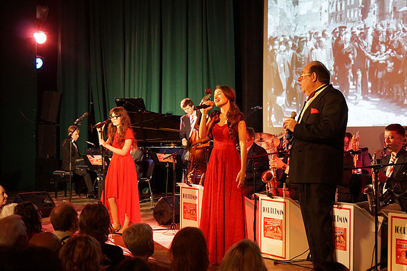
Завершилась европейская часть Международного Культурно-просветительского Марафона Победы, который начался с первого театрализованного фильма-концерта "Союзники Великой Победы. Музыкальная история" в Берлине 20 марта, затем российские артисты выступили в Праге 22 марта, в Вене 25 марта и в Будапеште 27 марта. В столицах Австрии и Венгрии программа театрализованного концерта носила название "Мужество помнить!" и была посвящена освобождению Европы от нацизма. В дальнейшем артисты планируют охватить и другие страны. Серия концертов подготовлена художественным руководителем – главным режиссером Марафона, профессором факультета искусств МГУ им. М. В. Ломоносова, заслуженным деятелем искусств РФ И.Э. Горюновой. Во всех программах европейской части Марафона приняла участие студентка 2 курса нашего факультета Виктория Лазарева.
Генеральным информационным партнером мероприятия выступает ТАСС. Проект проходит при поддержке МИД РФ. Марафон Победы призван напомнить, что Победа в Великой Отечественной войне навсегда останется не только героической вершиной истории России, но и главным историческим звеном, связавшим российское и европейские государства, освобожденные советской армией от фашизма.
16. Факультет искусств МГУ им М. В. Ломоносова
https://www.arts.msu.ru/single-post/2019/03/27/%D0%9C%D0%B0%D1%80%D0%B0%D1%84%D0%BE%D0%BD-%D0%9F%D0%BE%D0%B1%D0%B5%D0%B4%D1%8B-%D0%B2-%D0%91%D0%B5%D1%80%D0%BB%D0%B8%D0%BD%D0%B5

Марафон Победы в Берлине 27.03.2019
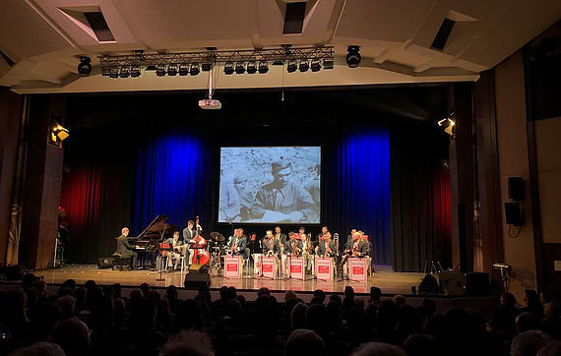
Марафон Победы добрался до Берлина во главе с художественным руководителем международного культурно-просветительского Марафона Победы Ириной Эдуардовной Горюновой - профессора, кандидата искусствоведения, Заслуженного деятеля искусств России, педагога по актерскому мастерству факультета искусств. В преддверии гала-концерта "Союзники Великой Победы. Музыкальная история", который состоялся в среду вечером в Берлине Ирина Эдуардовна побеседовала с корреспондентом ТАСС. Подробности доступны по ссылкам:
https://tass.ru/obschestvo/6241365
https://tass.ru/obschestvo/6237432

